战斗过程

# 概述

我们在“主界面爬塔挂机”文档中提到了，当玩家点击所处层的怪物后，武僧会跑到怪物跟前，并且触发战斗，本文描述触发战斗后以及战斗过程和结束战斗后的表现和处理。

# 进入战斗

玩家的武僧触碰怪物后，则会切换到战斗界面，切换的时候，估计会有一个loading的过程，所以这里需要有一个loading的loading图和loading进度条。

# 战斗过程

首先，我们的测试版本并没有技能，所以整个战斗过程完全就是双方各自进行普攻，直到战斗结束。

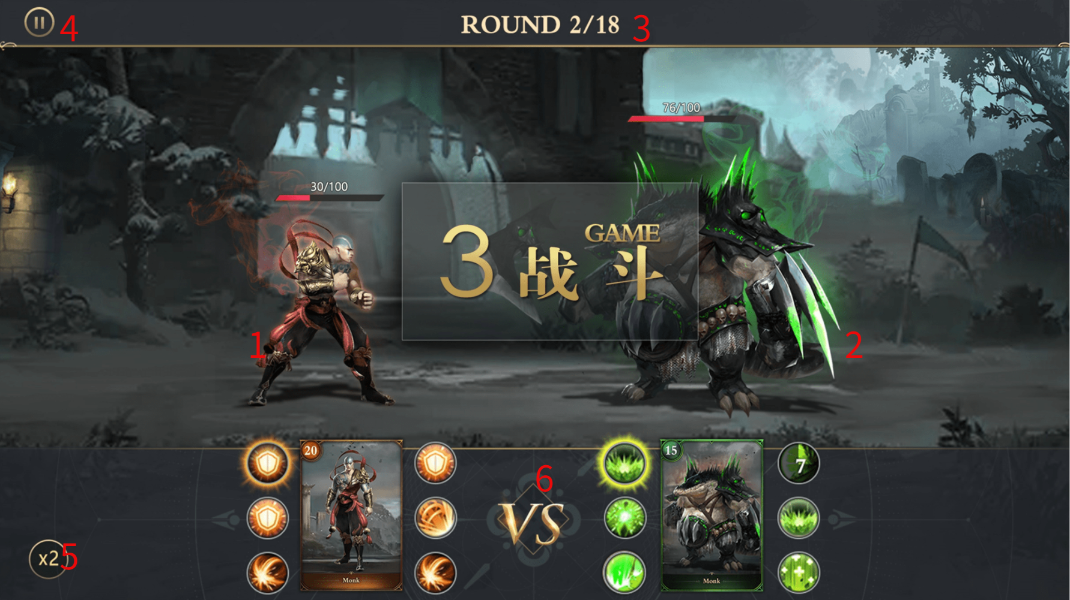

战斗界面的显示内容如上图所示（但是测试版本中卡牌周围没有技能显示）：

1. 玩家角色站立位置
2. 怪物站立位置
3. 当前回合数/回合数上限
4. 暂停按钮
5. 双倍速播放战斗
6. 敌我双方卡牌展示

# 规则描述

## 战斗开始

1. 战斗加载完毕后，屏幕中间先出现“Battle Start”的提示文字，这个字需要美术出一下
2. 提示文字有个出现动效，就像拳皇那个fight出现那样的动效，然后持续半秒后消失
3. 提示文字消失后，战斗即开始

## 战斗过程

1. 战斗开始后，我方先行动，武僧移动到怪物跟前，播放一次攻击动作，然后移动回到自己的站立位置，己方移动结束（注意：往回移动要转过身来，移动到位置后再转回来面向怪物）。
2. 己方行动后，地方行动，同样的，移动到玩家的武僧跟前，进行一次普通攻击，然后回到原位。
3. 敌我双方各行动一次，回合结束，如果敌我双方都未死亡，进入下一回合；如果有一方死亡，战斗结束，判定战斗胜利或失败
4. 每次进行攻击，参照“战斗计算公式”中的计算方法对伤害进行计算，然后扣除相应的血量
5. 血量降到0，则死亡
6. 每场战斗有回合上限，达到回合上限，则战斗也结束
7. 整个战斗自动进行，玩家不需要做任何操作

## 战斗结束

1. 当有一方死亡，则战斗结束，己方死亡则战斗失败，敌方死亡则战斗胜利。
2. 如果回合到达上限，双方均未死亡，则己方失败。
3. 战斗结束时，根据胜利还是失败，显示不同的战斗结算面板
4. 战斗胜利结算

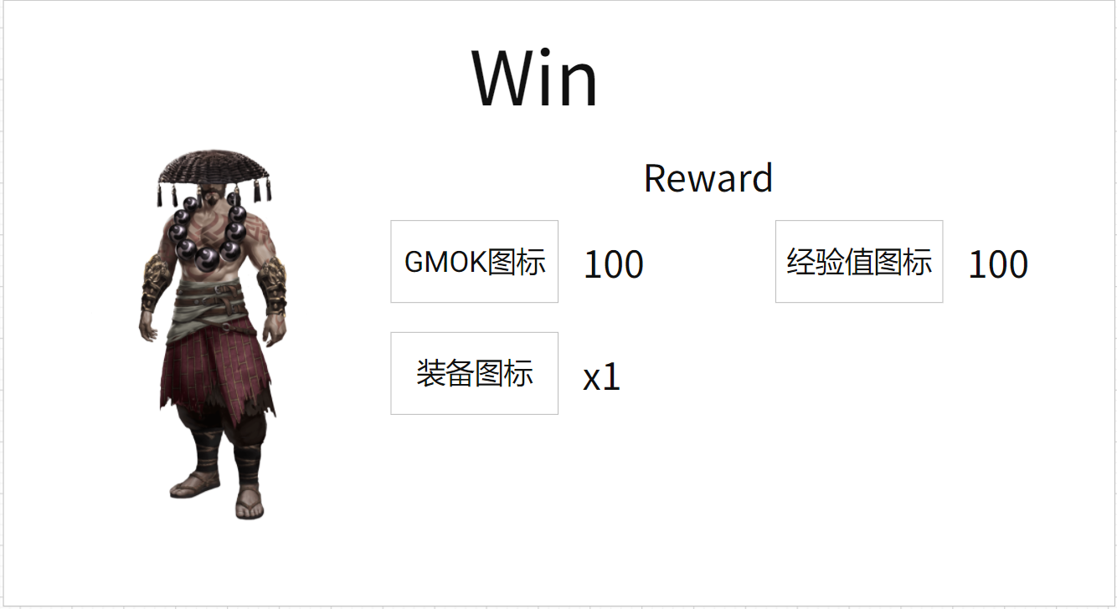

* 战斗胜利，显示win，并显示获得的奖励，测试版本的奖励包括：GMOK币、经验值、以及有一定几率掉落装备

1. 战斗失败结算

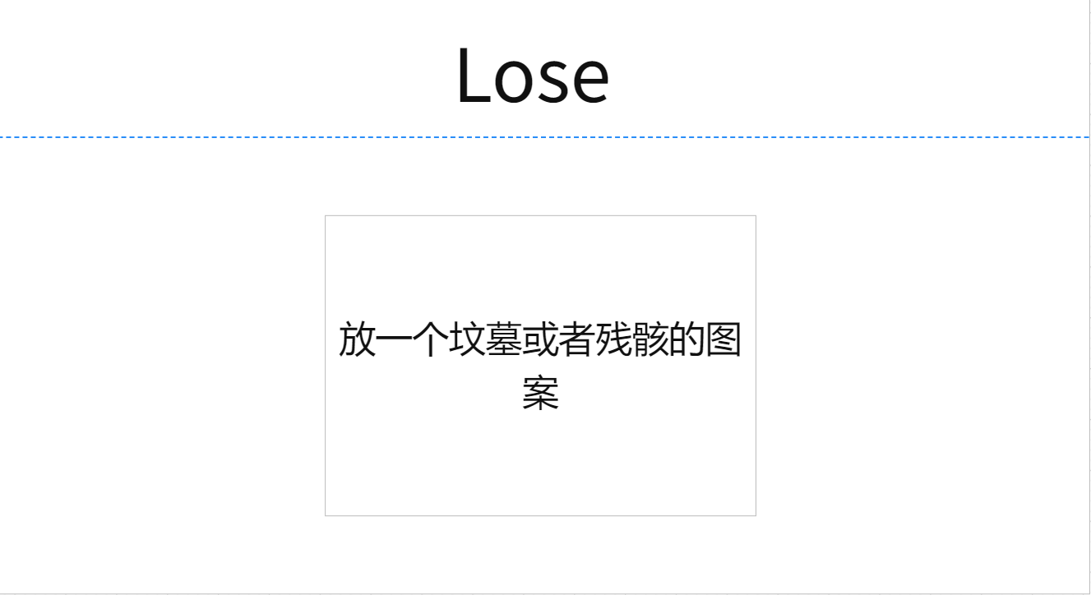

1. 不管是胜利还是失败结算，弹出面板后，玩家点击任意位置，则关闭战斗界面，开始loading游戏主界面（使用加载战斗时相同的loading图即可）
2. 假如战斗胜利，那么获得的奖励需要添加到角色身上，如果角色升级，则回到主界面后，即刻在武僧身上播放升级特效，并弹出升级提示面板。
3. 在战斗中，每一个回合结束，头顶的回合数+1
4. 战斗中，可随时点击暂停按钮，弹出暂停后的弹板

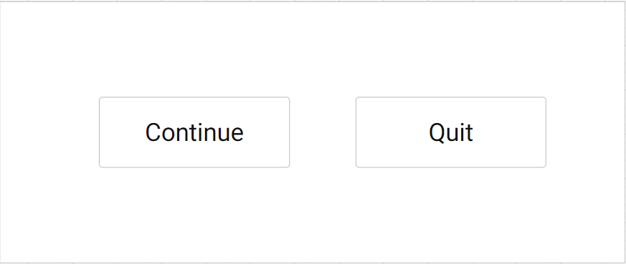

1. 点击“Continue”继续战斗，点击“Quit”放弃战斗，直接跳转回主界面
2. 战斗中，可点击“X2”按钮加快战斗播放速度（测试版本不做）